«Дети России - 2019»
В МКОУ ДГ с 13 по 20 ноября 2019 г. проходила всероссийская межведомственная комплексная оперативно- профилактическая операция «Дети России - 2019», в целях формирования антинаркотического мировоззрения, профилактики распространения наркомании и противодействия злоупотребления и сбыта наркотических средств. В период оперативно-профилактической операции «Дети России – 2019» совместно с ЗДВР, педагогами-организаторами, психологам, социальным педагогом и классными руководителями были проведены следующие мероприятия:

- была размещена информация по проведению оперативно-профилактической операции «Дети России – 2019» на информационном стенде;
- в 3 и 4-х классах был проведен классный час на тему «О здоровом образе жизни», целью которого является формирование ценностного отношения учащихся к своему здоровью;
- в 5 и 6-х классах был проведен классный час на тему «ЗОЖ - основа успешной жизнедеятельности». Цель: расширить представление детей о здоровом образе жизни, способствовать формированию положительного отношения к здоровью как величайшей ценности;
- была проведена беседа в 7 классе на тему «Жизненные цели подростков».В ходе обсуждения ребята пришли к выводу о том, что вредные привычки поражают жизненно важные органы людей, сокращают срок их жизни;
- среди 3-4классов проведен конкурс рисунков «Сделай правильный выбор», в которых учащиеся выразили свое представление о здоровом образе жизни и свое отношение к вредным привычкам;
- среди среднего звена проведен конкурс плакатов «Сделай правильный выбор»;
- среди старшего звена проведен конкурс видеороликов «Мы выбираем жизнь»;
- для учащихся 5-11 классов инспектором ПДН проведена профилактическая беседа «Наркотики и их жертвы, или что нужно знать о наркотиках», целью которой являлось воспитание жесткого неприятия по отношениям к наркотикам, формирование здорового образа жизни. Учащиеся получили информацию об опасных последствиях потребления наркотических средств и психотропных веществ, а также степени ответственности граждан предусмотренные нормативными правовыми актами;
- в рамках операции проведена акция «Будь ЗДОРОВ!» с раздачей листовок «Здоровым быть модно!»
- учащиеся ДГ приняли участие в районном конкурсе рисунков «Мы - против вредных привычек», где ученица 6 класса Гаджиева Х. заняла II место.
- учащиеся 9 класса приняли участие в районном мероприятии «Сообщи, где торгуют смертью»
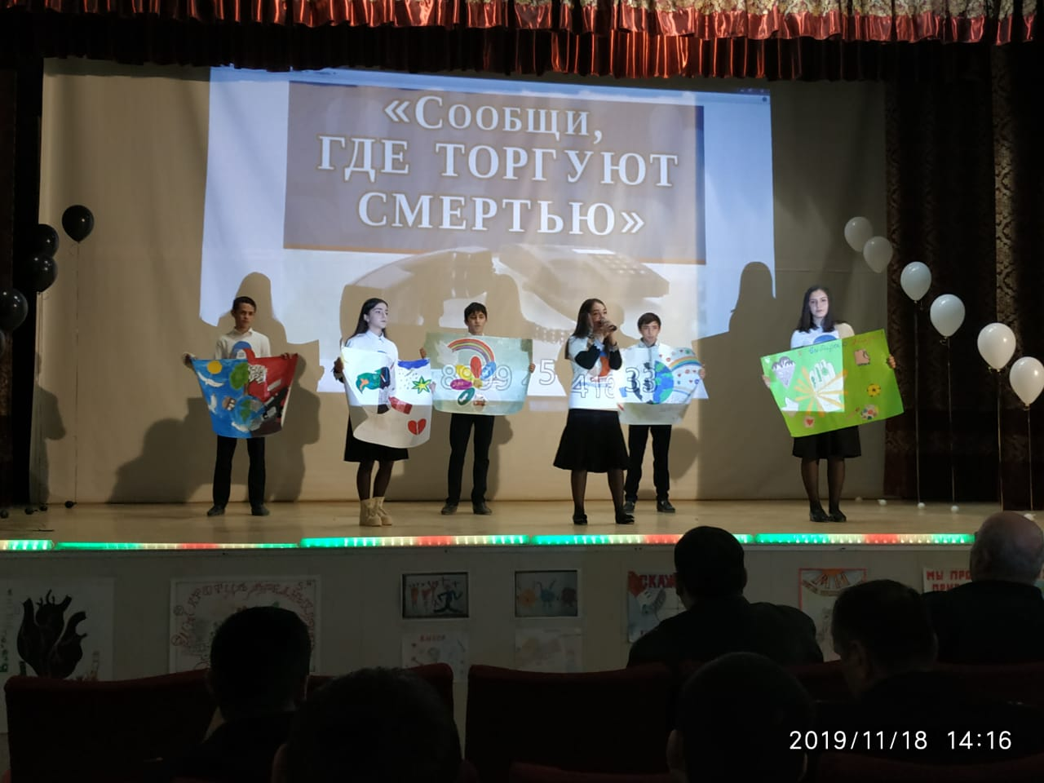
В процессе работы упор делался на позитивную профилактику, поощрялось развитие альтернативных привычек (занятие спортом, активный досуг без табака и алкоголя, обоснованный и здоровый режим труда и питания), которые могут стать барьером, препятствующим поведению, наносящему вред здоровью, и служить альтернативой употребления наркотических веществ.
